**Luksusowe kempingi w Chorwacji**

**Ze względu na panującą sytuacje na świecie coraz więcej osób zmieniło całkowicie podejście do kwestii podróżowania. Obecnie dużą wagę przykłada się do kwestii prywatności, a także bliskości z naturą. Wszystko to gwarantują kempingi w Chorwacji, zapewniające udany odpoczynek!**

**Kempingi w Chorwacji o wysokim standardzie**

Coraz więcej mówi się o tym, że zakwaterowanie w kempingach, pod względem standardu, nie różni się niemal wcale od zakwaterowania w hotelach. Na miejscu na wczasowiczów czekają domki, które zostały dopasowane zarówno do potrzeb rodzin, par, jak i grup przyjaciół. Prywatność, własny teren wokół domku, niezbędne sprzęty potrzebne do przygotowania posiłków - wszystko to znajduje się w *kempingach w Chorwacji*!

**Dlaczego warto wybrać kempingi w Chorwacji?**

Po pierwsze, to świetna opcja dla wszystkich osób, które chcą odpocząć od formy spędzania wakacji w murach hotelowych. Co więcej, **kempingi w Chorwacji** oferują całą gamę atrakcji - z jednej strony zakwaterowanie o wysokim standardzie, z drugiej zaś niedużą odległość od atrakcji turystycznych, plaży czy obiektów sportowych.

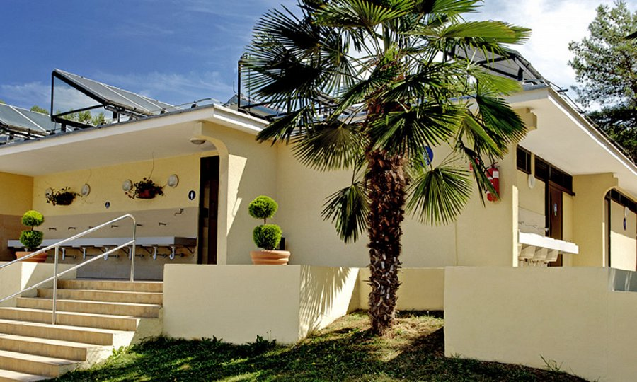

**Kempingi w Chorwacji dla całej rodziny**

Jeśli zależy Ci na tym, aby spędzić wakacje z całą rodziną i zadowolić wszystkich domowników, to [kempingi w Chorwacji](https://lux-camp.pl/chorwacja/) dopasują się do każdej grupy wiekowej, a także do osób prowadzących różny tryb życia. Zarówno tych, którzy wolą odpoczynek na plaży, jak i tych preferujących aktywności sportowe. Zapraszamy do zapoznania się z ofertą!